蜂箱称重系统可行性方案设计

补充说明

**该方案为四点分布式称重设计四点分布式称重设计含义为 蜂箱四个角每个角放一个半桥式称重传感器，后组成了双全桥，双全桥连接HX711AD采集模块，HX711芯片将采集到了模拟数据通过I2C协议传输给最上层的单片机（STM32F103），单片机通过适当的滤波以及数据处理得到最终的实际重量。**

**一、半桥式应变传感器接线问题说明**

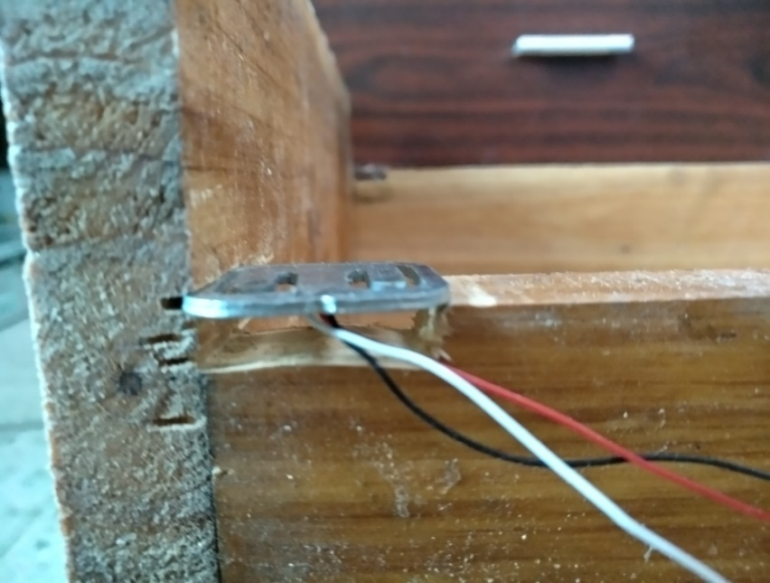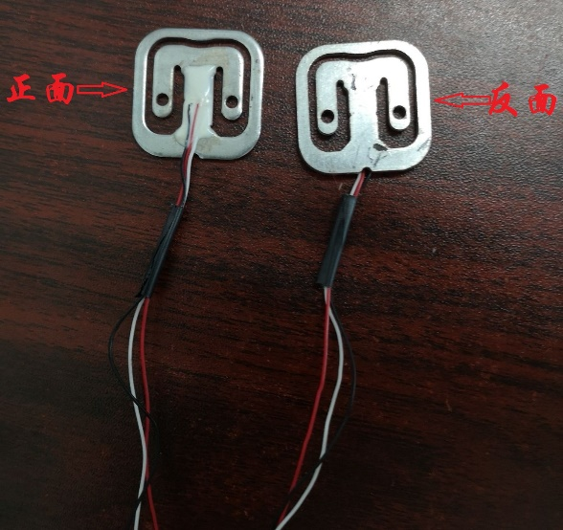

**图 1.1 半桥式应变传感器实物图**

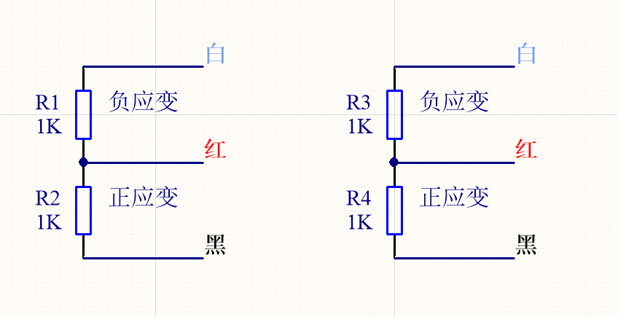

因为半桥式称重采集到的数据精度不高并且灵敏度不够高。所以常常用两个半桥式称重传感器组成全桥去测量。**因此 半桥式称重传感器 的白、红、黑线 是与另一个半桥式称重传感器相接组成全桥**（具体接线方式如图1.3）。

**图 1.2半桥式应变传感器内部原理图**

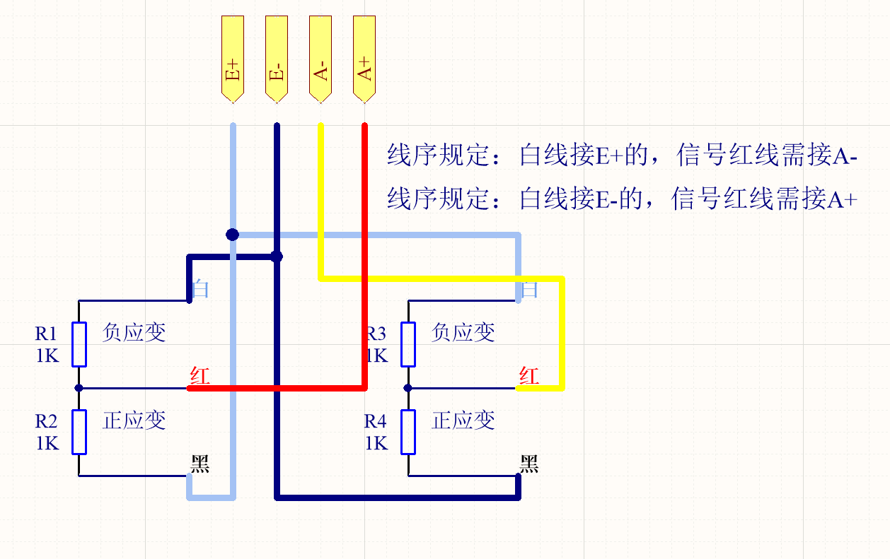

**图 1.3 两半桥组成全桥器接线图**

如上图所示，为了采集数据的统一性，设定两半桥称重传感器 黑白相接，红色为输出信号线。按照如上所示的线序，黑白相接的为E+和E-（为输入电源线），两跟红线为A+和A-（为输出信号线）。

为了称重传感器安装时方向一致并且方便数据采集的统一性（安装时反面朝上），规定以下线序：

**半桥称重传感器——白线接E+的，其红色信号线 需接A-**

**反之，（另一个） 半桥称重传感器——白线接E-的，其红色信号线 需接A+**

**二、全桥式应变传感器接线问题说明**

上述说明了半桥传感器的接线方式，而半桥组成全桥后，需说明全桥的接线方式。一个全桥由两个半桥和最终的四条线组成，其线序分别为E+、E-、A-、A-。如下图所示：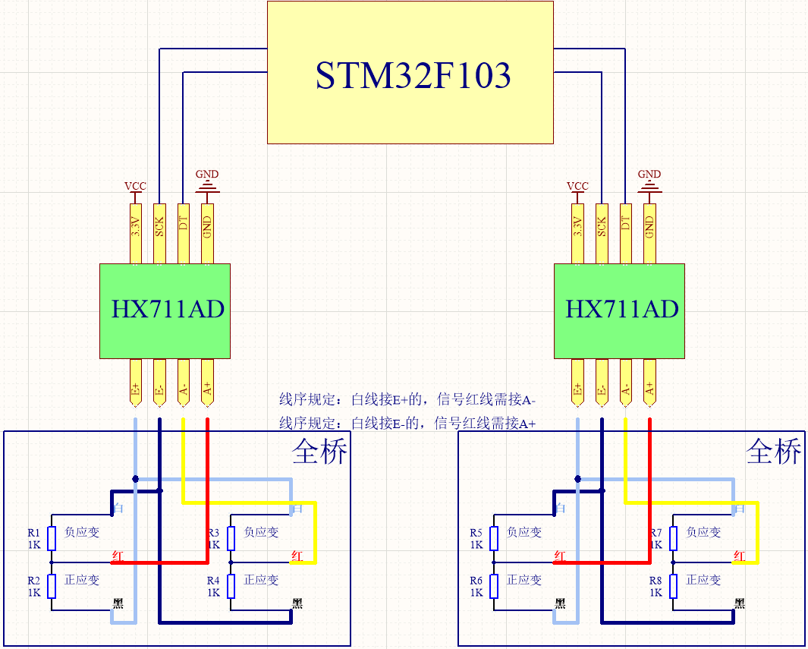

**图 1.3 （四点分布式）双全桥数据采集原理图**

**四点分布式称重设计含义为 蜂箱四个角每个角放一个半桥式称重传感器，后组成了双全桥。**

全桥的四根线按照定义排列为E+、E-、A-、A+，**其四根线就对应接HX711AD采集模块的E+、E-、A-、A+**。 HX711芯片采集到的模拟数据通过I2C协议传输给最上层的单片机（STM32F103），单片机通过适当的滤波以及数据处理得到最终的实际重量。

**三、结构简单预览**

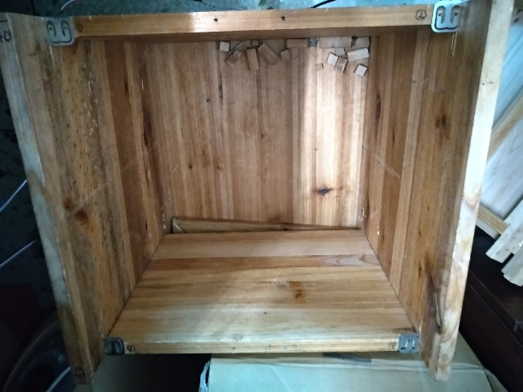

**图 3.1 四点分布式在蜂箱布局图**

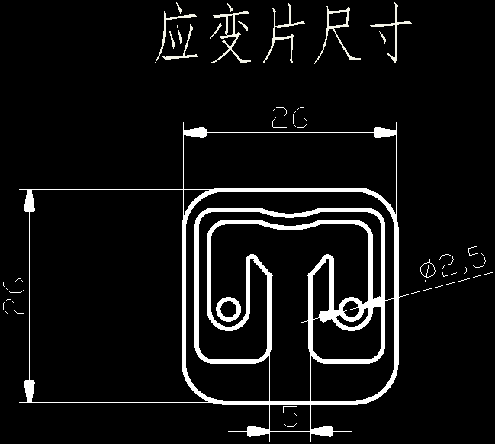

**图 3.2 半桥式传感器尺寸图**

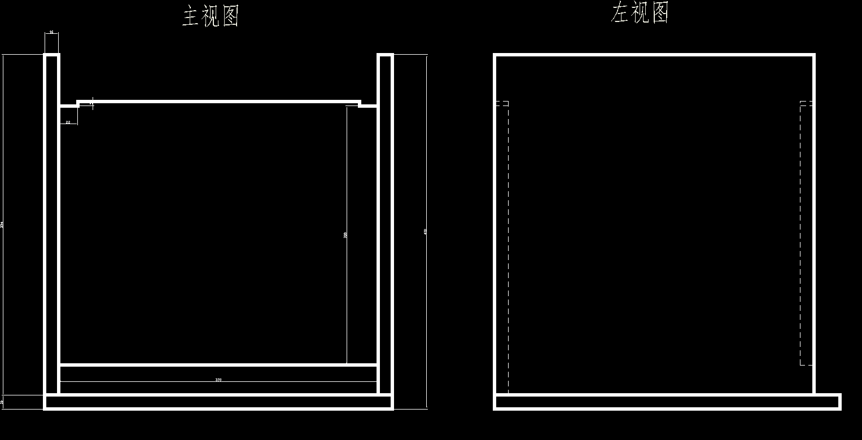

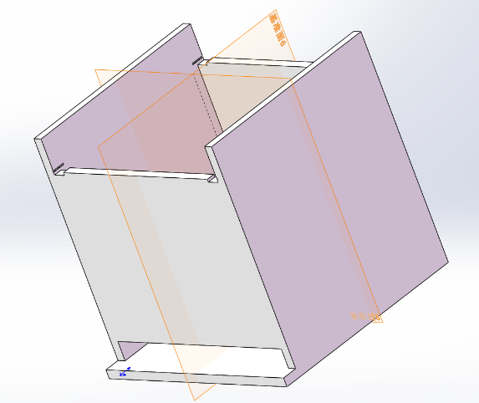

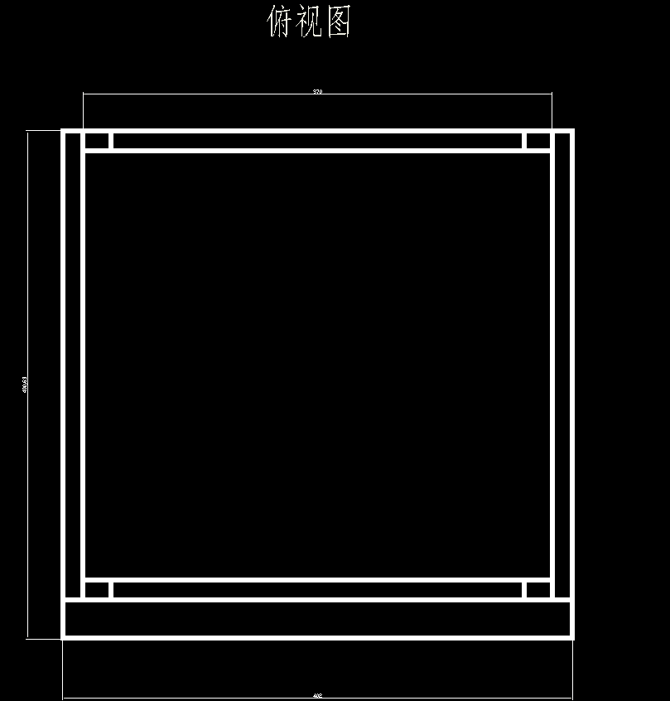

**图 3.3 蜂箱三视图CAD**

**图 3.4 蜂箱3D视图**

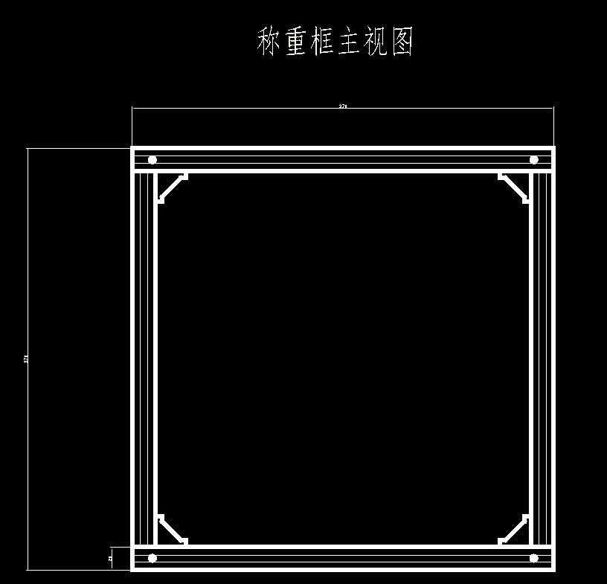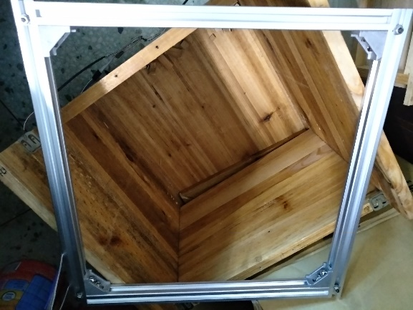

**图 3.5 方铝称重架实物图**

**图 3.6 方铝架结构CAD**

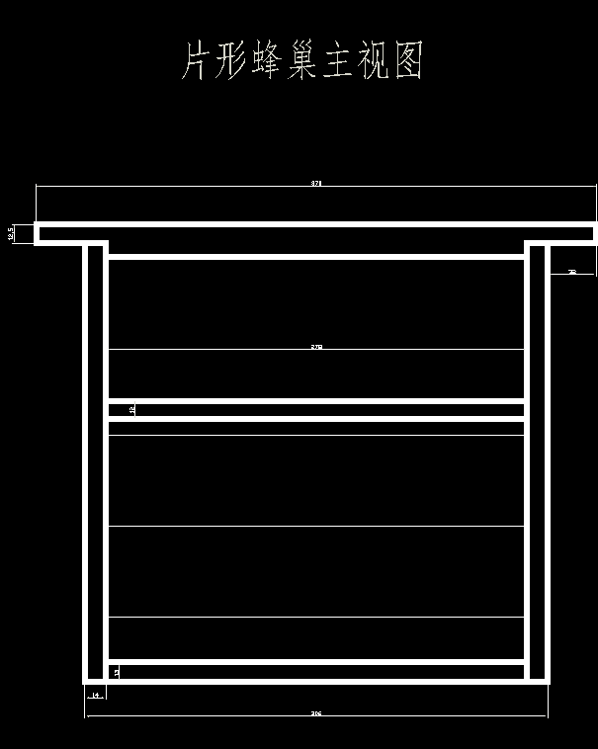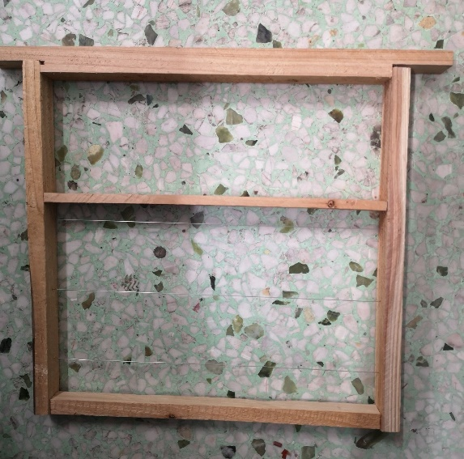

**图 3.8 片型蜂巢结构CAD**

**图 3.7 片型蜂巢实物图**